Lowe HF-150: Modifikation
Zur korrekten Ansteuerung des S-Meters im SP-150 muss der HF-150 auf der Hauptplatine modifiziert werden.

Modifikation
Das Gerät wird umgekehrt und die Bodenplatte entfernt: 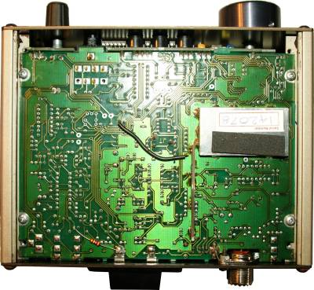
Gemäss der Anleitung im Manual muss eine Leiterbahn unterbrochen (siehe Pfeil) und ein Widerstand von 470 Ω eingelötet werden, bei Geräten mit Seriennummern über 142617 ist der Widerstand bereits vorhanden.
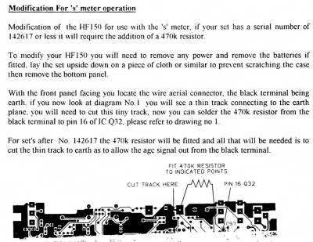
Detailed view, the trace under the end of the soldered resistor is interrupted (check with ohmmeter):
